MATEMATICA C3 – GEOMETRIA

9. TRASFORMAZIONI GEOMETRICHE PIANE
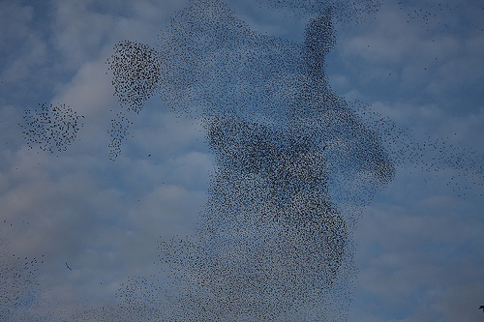
La danza degli storni, foto di _Pek_

http://www.flickr.com/photos/_pek_/4113244536
Indice
►1. Generalità sulle trasformazioni geometriche piane 196
►2. Le isometrie 200
►3. Composizione di isometrie 214

- Generalità sulle trasformazioni geometriche piane
Introduzione e definizioni
“C’è una cosa straordinaria da vedere a Roma in questa fine d’autunno ed è il cielo gremito d’uccelli. Il terrazzo del signor Palomar è un buon punto d’osservazione… Nell’aria viola del tramonto egli guarda affiorare da una parte del cielo un pulviscolo minutissimo, una nuvola d’ali che volano… Quando si pensa agli uccelli migratori ci si immagina di solito una formazione di volo molto ordinata e compatta... Questa immagine non vale per gli storni, o almeno per questi storni autunnali nel cielo di Roma…” [Italo Calvino, Palomar]
Il volo di questi uccelli disegna nel cielo figure in continua trasformazione, come potete vedere nelle foto.
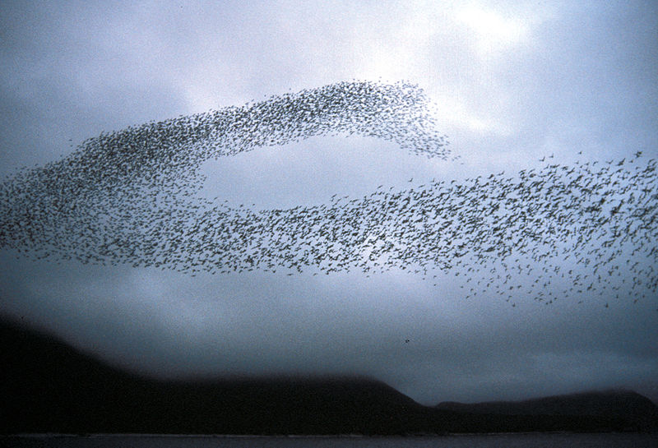
La danza degli storni, foto di _Pek_
http://www.flickr.com/photos/_pek_/4113244536
Auklet flock, Shumagins, foto di pubblico dominio fonte http://digitalmedia.fws.gov/
Il concetto di trasformazione assume significati diversi a secondo dell’ambito in cui è definito: ad esempio in zoologia la trasformazione di un animale dallo stadio di larva allo stadio di adulto è più propriamente chiamata “metamorfosi”. Ciò provoca un cambiamento totale del corpo del giovane e l'adulto quasi sempre avrà una forma molto differente da quella della larva.
Il gioco del Tangram si basa sulla capacità di passare da una figura ad un’altra senza che nessun pezzo del quadrato base venga tagliato o modificato nelle sue dimensioni: le figure che si ottengono hanno forme diverse, ma sono costituite dagli stessi pezzi. Possiamo dire che sono trasformate le une nelle altre grazie alla nostra fantasia.
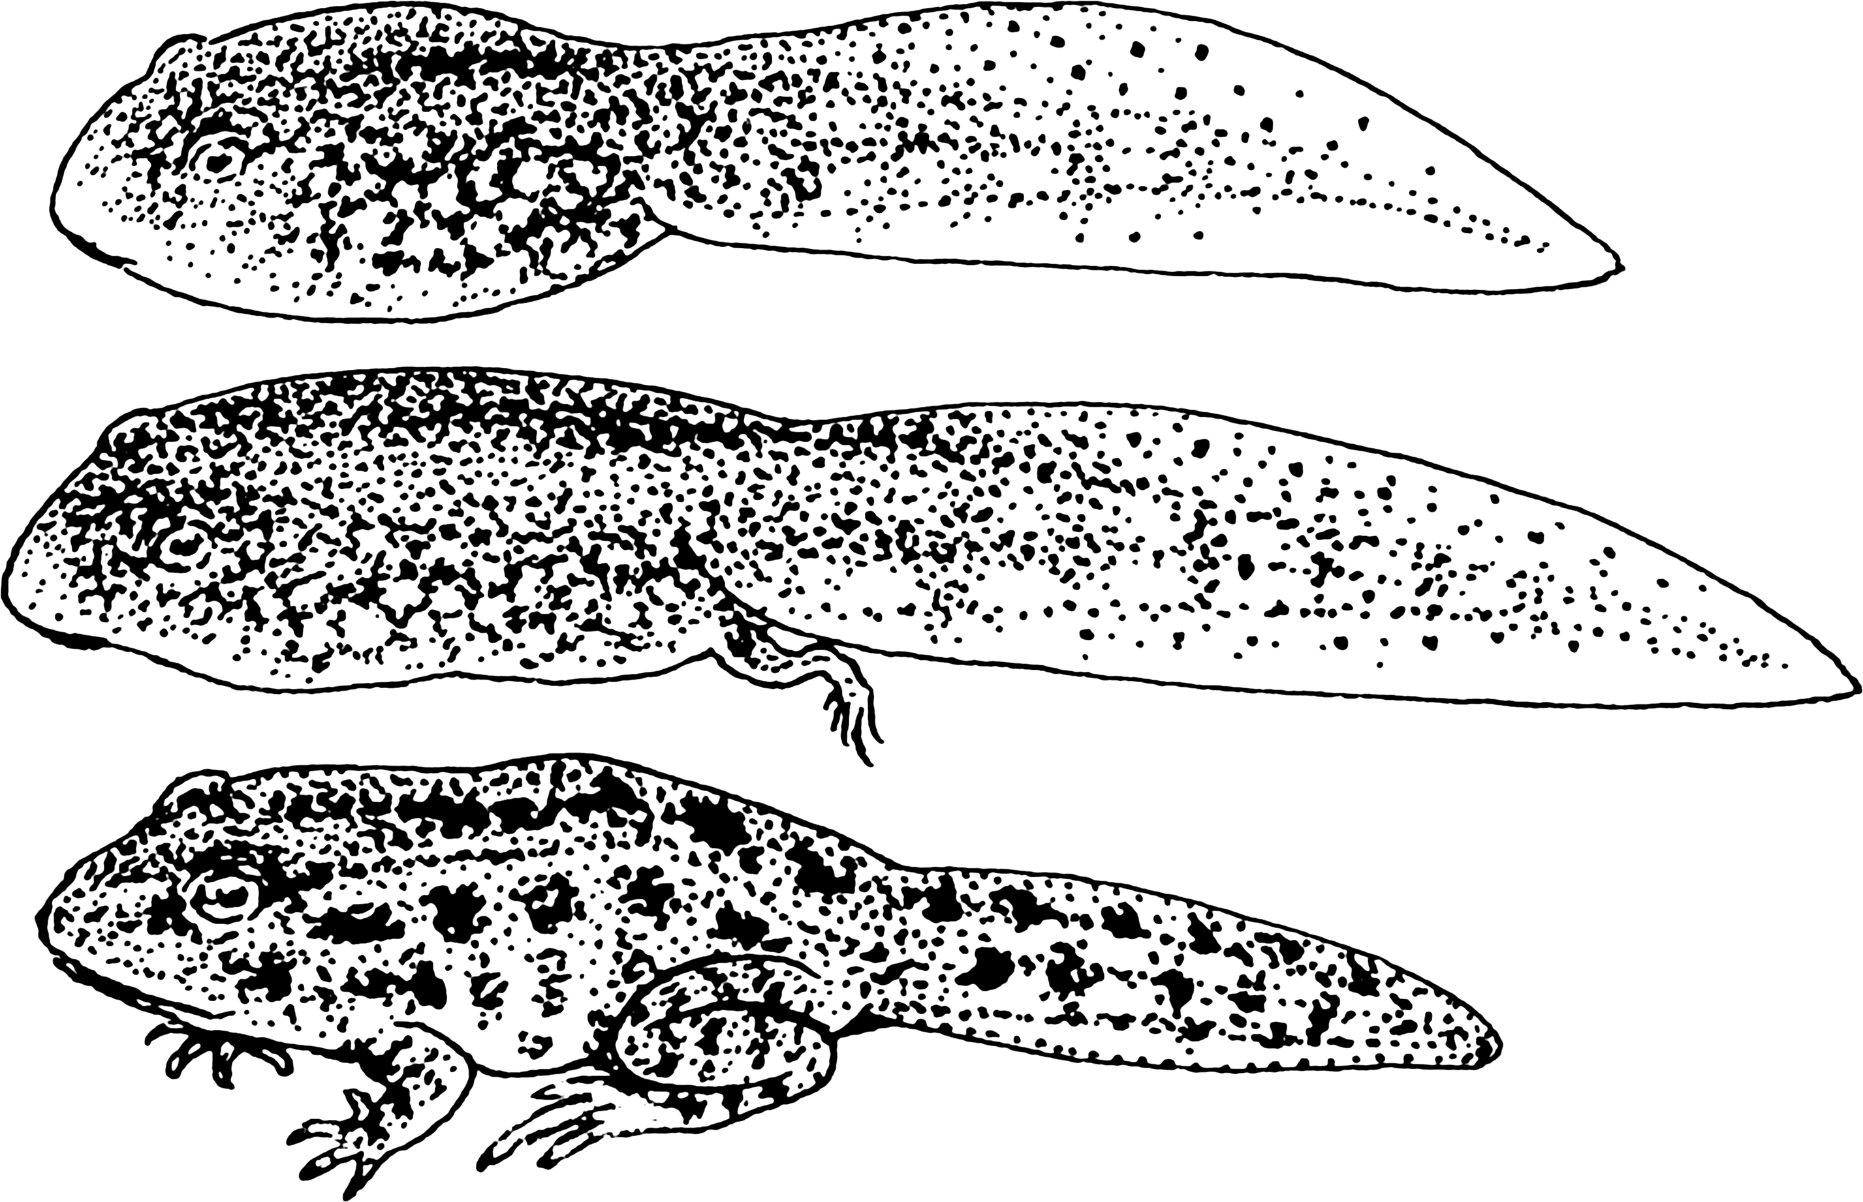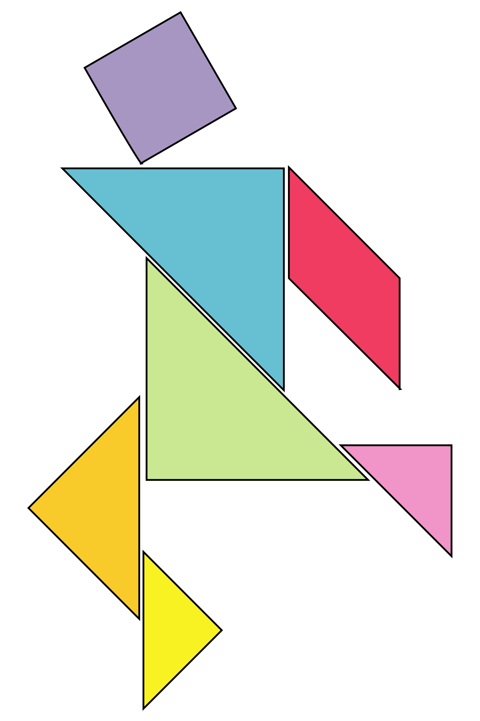
Line art representation of w:Tadpole, pubblico dominio
http://upload.wikimedia.org/wikipedia/commons/7/7e/Tadpole_%28PSF%29.png
Tangram, immagine di Actam pubblico dominio
http://upload.wikimedia.org/wikipedia/commons/thumb/7/7a/Tangram-man.svg/2000px-angram-man.svg.png

In geometria si definiscono le trasformazioni come particolari corrispondenze aventi come dominio e codominio il piano considerato come insieme di punti e precisamente si enuncia la:
DEFINIZIONE. Trasformazione geometrica piana è una corrispondenza biunivoca tra punti del piano; attraverso una legge ben definita la corrispondenza associa ad un punto P del piano uno e un solo punto P’ dello stesso piano e, viceversa, il punto P’ risulta essere il corrispondente di un solo punto P del piano. Diciamo che P’ è l’immagine di P nella trasformazione.
Indicata con Φ la legge della corrispondenza, per esprimere il legame tra P e P’ scriveremo: o anche e leggeremo: in Φ al punto P corrisponde il punto P’, oppure e leggeremo: Φ di P è uguale a P’ , scrittura che definisce la trasformazione geometrica come funzione del punto preso in considerazione.
DEFINIZIONE. La trasformazione fa corrispondere ad una figura Ω del piano la figura Ω’ costituita dalle immagini dei punti della figura iniziale: Ω’ si definisce immagine di Ω in Φ e scriveremo: o anche o ancora
Le trasformazioni geometriche che noi studieremo sono tali da far corrispondere ad una retta r la retta r’ individuata dai punti A’ e B’ immagine di due punti A e B scelti arbitrariamente su r. Tali trasformazioni sono chiamate collineazioni.
DEFINIZIONE. Si chiama punto unito o fisso nella trasformazione il punto che coincide con la sua immagine. Se tutti i punti del piano coincidono con la propria immagine la trasformazione è l’identità.
Per descrivere una trasformazione geometrica dobbiamo definire come si costruisce l’immagine di un qualunque punto del piano.
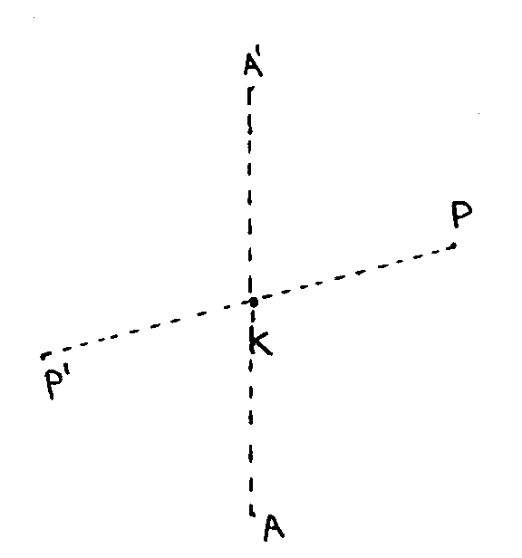
Esempio
fig.1
Consideriamo nel piano la seguente corrispondenza: fissato un punto K la corrispondenza S_{K} associa ad ogni punto P del piano il punto P’ dello stesso piano tale che K risulti il punto medio del segmento PP’. S_{K} è una trasformazione geometrica?
La definizione è costruttiva:

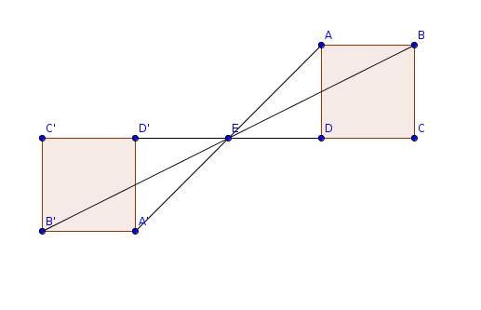
Per dimostrare che la corrispondenza è una trasformazione geometrica dobbiamo verificare che si tratta di una corrispondenza biunivoca tra punti del piano: ogni punto ha un corrispondente in S_{K} e viceversa ogni punto è immagine di un solo punto del piano stesso. Il punto K è corrispondente di se stesso dunque è un punto unito della trasformazione, anzi è l’unico punto unito. (fig.1)
K
fig.2
Nella figura 2 è rappresentato come opera la trasformazione S_{K} se applicata ad un quadrato

e i due quadrati hanno le stesse dimensioni.
Esempio
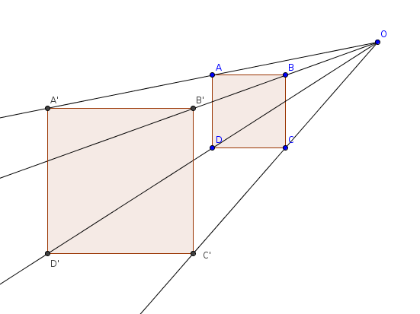
Definiamo una trasformazione geometrica Φ sul punto P: dato un punto O, tracciamo la semiretta uscente da O e passante per P; il punto P' trasformato di P è un punto della semiretta tale che OP'=2OP.
fig.3
Applico questa trasformazione al quadrato ABCD. (fig. 3)
Il quadrato si trasforma in un altro quadrato; i due quadrati non hanno le stesse dimensioni.

Se il piano è dotato di riferimento cartesiano ortogonale la legge della trasformazione geometrica piana lega le coordinate di un punto e quelle del suo corrispondente mediante equazioni o sistemi di equazioni.
DEFINIZIONE. Chiamiamo equazione della trasformazione le espressioni algebriche che indicano come si passa dalle coordinate di un punto a quelle della sua immagine.
Esempio
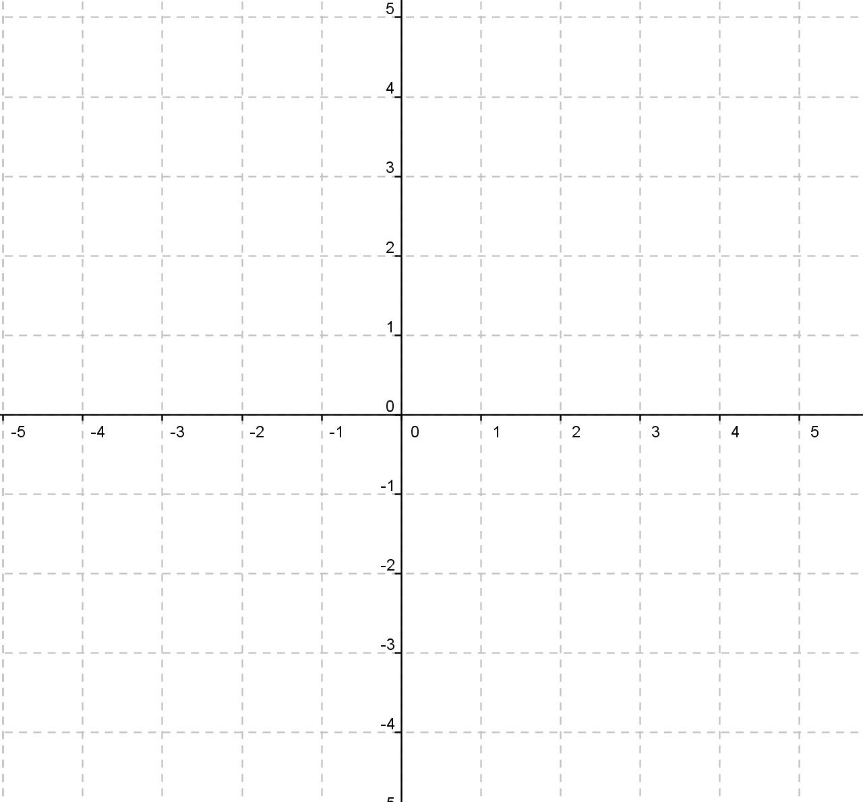
La corrispondenza Φ associa ad un punto P del piano dotato di riferimento cartesiano ortogonale il punto P’ secondo la seguente legge:
. La corrispondenza assegnata è una trasformazione geometrica piana?
Strategia risolutiva:
scelgo un punto del piano: P (…, …) e determino P’(…, …)
scelgo un punto Q’(…, ...) e determino la controimmagine Q(…, …)
posso affermare che la corrispondenza è biunivoca perché
… … … … … … … … … … … … … … … … … … … …
e quindi posso affermare che è una trasformazione geometrica.

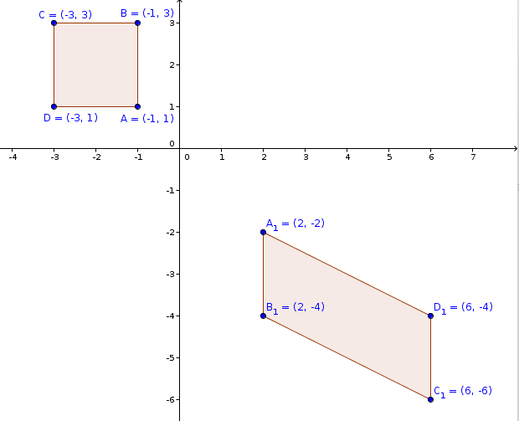

Applichiamo la stessa trasformazione al quadrato di vertici A(-1;1) , B (-1;3) , C (-3;3) , D (-3;1) (vedi fig. 4)
Questa trasformazione fa corrispondere al quadrato ABCD il parallelogramma A₁B₁C₁D₁. Essa ha cambiato la natura della figura geometrica di partenza, ma ha mantenuto il parallelismo tra i lati:

Si noti come ci sono trasformazioni geometriche che mantengono invariate forma e dimensioni delle figure a cui sono applicate, altre che mantengono inalterate forme ma non dimensioni, altre ancora che non mantengono neppure la forma.
DEFINIZIONE: Si chiamano proprietà invarianti di una trasformazione le caratteristiche che una figura e la sua corrispondente mantengono inalterate nella trasformazione.
Le principali caratteristiche che una trasformazione può lasciare inalterate sono: la lunghezza dei segmenti, l’ampiezza degli angoli, il rapporto tra segmenti, la misura della superficie, il parallelismo, l’orientamento dei punti del piano, la direzione della retta, la forma, il numero di lati.
- Le figure delle seguenti coppie si corrispondono in una trasformazione geometrica piana: associate a ciascuna coppia di figure la caratteristica che rimane immutata nella trasformazione, ossia individuate l’invariante o gli invarianti della trasformazione:
a)
b)
c)
d)

- Si sa che una trasformazione geometrica muta un quadrato in un rombo; gli invarianti di questa trasformazione sono:
[A] il parallelismo dei lati e l’ampiezza degli angoli
[B] l’ampiezza degli angoli e la misura dei lati
[C] solo il parallelismo dei lati
[D] il parallelismo dei lati e la perpendicolarità delle diagonali
In questo capitolo tratteremo solo delle trasformazioni che mantengono invariate forma e dimensioni.
DEFINIZIONE. Si chiama isometria una trasformazione piana che associa a due punti A e B del piano i punti A’ e B’ tali che AB e A’B’ risultano congruenti.
Solo il primo esempio, tra i precedenti, rappresenta una isometria. Per dimostrare che è una isometria dobbiamo dimostrare che segmenti corrispondenti sono congruenti. Consideriamo il segmento AP e il suo corrispondente A’P’; dimostriamo che AP≅A’P’. Considero i triangoli AKP e A’KP’, hanno … … … ...
Lasciamo al lettore lo sviluppo della dimostrazione.

- Quali coppie sono formate da figure corrispondenti in una isometria?
a)
c)
d)
b)
e)

R. [ b) ; e)]
Proprietà
In una isometria:
- L’immagine di una retta è una retta, l’immagine di una semiretta è una semiretta, l’immagine di un segmento è un segmento ad esso congruente.
- A rette parallele corrispondono rette parallele.
- A rette incidenti corrispondono rette incidenti.
- Ad un angolo corrisponde un angolo ad esso congruente.
DEFINIZIONE. Una retta è unita in una isometria Σ se coincide con la sua immagine, cioè ogni punto della retta data ha come corrispondente un punto della stessa retta.
Può succedere che ogni punto di una retta sia un punto unito: in tal caso la retta unita è luogo di punti uniti o retta fissa.

r ≡ r’
.
A
.
A’
.
B
.
B’
retta unita

r ≡ r’
.
A≡A’
.
B≡B’
retta unita luogo di punti uniti-retta fissa

- Le isometrie
Riprendiamo la definizione del paragrafo precedente:
Si chiama isometria una trasformazione piana che associa a due punti A e B del piano i punti A’ e B’ tali che AB e A’B’ risultano congruenti.

Richiamiamo anche le proprietà:
- l’immagine di una retta è una retta, l’immagine di una semiretta è una semiretta, l’immagine di un segmento è un segmento ad esso congruente;
- a rette parallele corrispondono rette parallele;
- a rette incidenti corrispondono rette incidenti;
- ad un angolo corrisponde un angolo ad esso congruente.
Ci proponiamo di studiare particolari isometrie.
La simmetria centrale
DEFINIZIONE. Fissato nel piano un punto K, chiamiamo simmetria centrale di centro K (indicata col simbolo S_{K} ) la corrispondenza che associa ad un punto P del piano il punto P’ tale che K risulti il punto medio del segmento PP’.
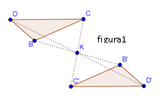
Per determinare l’immagine di un segmento basta determinare l’immagine dei suoi estremi. Nella figura1 è illustrato come agisce SK su una qualunque figura piana: l’immagine del triangolo BCD è il triangolo B’C’D’ ottenuto determinando l’immagine di ciascuno dei suoi vertici.

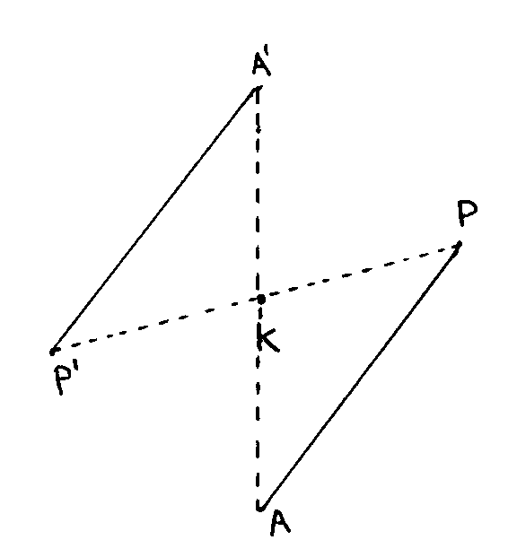
TEOREMA 1. Dimostrate che S_{K} è una isometria.
fig.2
Fissato K, centro di simmetria, per la dimostrazione servitevi della figura 2. Ipotesi:
Tesi: AP≅A’P’
Lasciamo al lettore la dimostrazione.

TEOREMA 2. Dimostrate che rette corrispondenti in S_{K} sono parallele.
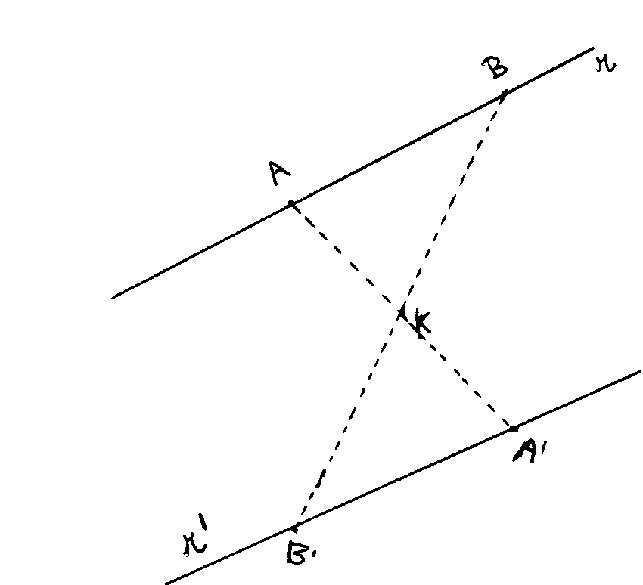
Osserviamo che per determinare l’immagine r’ di una retta r in S_{K} basta costruire l’immagine A’ e B’ di due suoi punti A e B. Per la costruzione effettuata si ha , per la dimostrazione del Teorema 1 abbiamo ottenuto dunque in particolare . Questi sono angoli alterni interni delle rette r ed r’ con trasversale BB’ che pertanto risultano parallele.
fig.3

Gli elementi uniti
- l’unico punto unito è il centro di simmetria.
- sono unite tutte le rette passanti per il centro di simmetria.
Lasciamo al lettore la verifica di quest’ultima proposizione
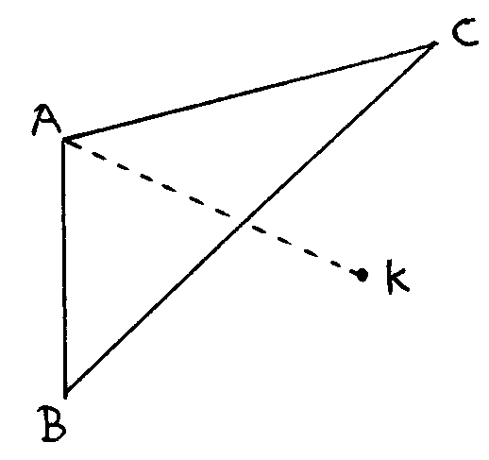
- Completate la costruzione del simmetrico del triangolo ABC in S_{K}.
Immaginate di percorrere il contorno di ABC partendo dal vertice A e procedendo in ordine alfabetico: state ruotando in senso orario o antiorario? ……... In quale senso percorrete il contorno di A’B’C’ partendo da A’? ………….
Questo fatto ci permette di concludere che S_{K} mantiene l’orientamento dei punti: è una isometria diretta.

- Presi due punti T e T’ nel piano è vero che possiamo individuare la simmetria centrale in cui T’ è immagine di T?
- Come dobbiamo scegliere due segmenti affinché sia possibile determinare una simmetria centrale in cui essi siano corrispondenti?
- Nel rettangolo ABCD indicate con O il punto d’incontro delle diagonali; determinate l’immagine di ABCD nella simmetria di centro O. Completate: pertanto il rettangolo è una figura unita nella simmetria avente come centro il punto d’intersezione delle sue diagonali.
A
B
C
D
Vale la stessa affermazione per qualunque parallelogrammo? Perché? ………………………..

DEFINIZIONE: Si dice che una figura F ha un centro di simmetria se esiste nel piano un punto K tale che nella simmetria di centro K, F coincide con la sua immagine F’. F è unita in S_{K}.

- Anche in natura si presentano elementi dotati di un centro di simmetria: cercate una foto di un fiore che presenta un centro di simmetria e individuate il centro di simmetria.

Descrizione analitica di una simmetria centrale
DEFINIZIONE. Fissate le coordinate del centro di simmetria, chiamiamo equazione di una simmetria centrale le relazioni che legano le coordinate del punto P con le coordinate della sua immagine P’.
Sia il centro di simmetria, il generico punto di cui vogliamo determinare il corrispondente . Ricordiamo la definizione di simmetria centrale: K risulta il punto medio di PP’. Sappiamo che le coordinate del punto medio M di un segmento AB si ottengono dalle coordinate dei suoi estremi ; nel nostro caso si dovrà avere da cui possiamo ricavare l’equazione cercata: le coordinate del punto immagine sono date dall’equazione .
Esempio
Determinare il simmetrico di nella simmetria centrale di centro .
Riportiamo K e P nel riferimento cartesiano ortogonale, scriviamo l’equazione della simmetria: e determiniamo le coordinate di .
- Sappiamo che , determinate il centro k della simmetria.
- Il segmento di estremi e in S_{O}, essendo O l’origine del riferimento cartesiano ortogonale,
[A] ha tutti i suoi punti fissi [B] ha un solo punto fisso [C] ha fissi solo gli estremi
[D] ha fissi tutti i punti interni ma non gli estremi [E] non ha punti fissi
- Sono assegnati i punti , , ; determinate le coordinate dei vertici del triangolo immagine di nella simmetria avente come centro il punto medio del lato .
- I punti , , sono tre vertici di un parallelogrammo. Determinate le coordinate del quarto vertice. Indicate con il punto d’incontro delle diagonali; in il parallelogrammo è fisso o unito? Perché?
- Sappiamo che l’equazione di una simmetria centrale di centro è ; note le coordinate di un punto e della sua immagine le coordinate del centro sono:
[A] [B]
[C] [D]
[E]
- Verificate che i tre punti sono allineati. è vero che è il centro della simmetria che fa corrispondere al punto il punto ?
(Ricorda che puoi verificare l’allineamento verificando che )
- Il centro della simmetria che associa al triangolo di vertici il triangolo di vertici è:
[A] [B] [C] [D]
- Determinate l’immagine del punto medio del segmento di estremi e in (O è l’origine del riferimento). È vero che è isoscele sulla base ?
- Determinate la natura del quadrilatero che si ottiene congiungendo nell’ordine i punti , , A’ e B’ rispettivamente simmetrici di A e B in S_{O} . Determinate la misura delle sue diagonali.
2.2 La simmetria assiale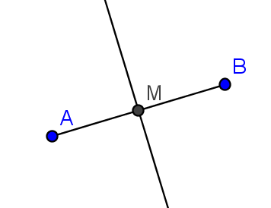

a
Ricordiamo la
DEFINIZIONE. L’asse di un segmento AB è la retta perpendicolare al segmento nel suo punto medio M.
Studiamo una nuova corrispondenza tra punti del piano:
DEFINIZIONE. Fissata nel piano una retta , chiamiamo simmetria assiale di asse k (indicata col simbolo ) la corrispondenza che associa ad un punto del piano il punto tale che risulti l’asse del segmento .
Per costruire il corrispondente di un punto P del piano procedete con i seguenti passi:
- fissate l’asse di simmetria
- prendete un punto P del piano non appartenente a
- da tracciate la perpendicolare p all’asse e ponete
- il corrispondente di si trova su p nel semipiano opposto e
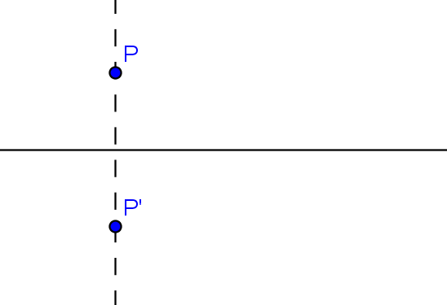
k
p
M
Avrete costruito una figura simile a quella accanto:
Lasciamo al lettore le verifiche delle seguenti affermazioni circa gli elementi uniti.
GLI ELEMENTI UNITI
- ogni punto dell’asse k è unito
- l’asse k è luogo di punti uniti, ossia è una retta fissa
- sono unite tutte le rette perpendicolari all’asse k

TEOREMA 1
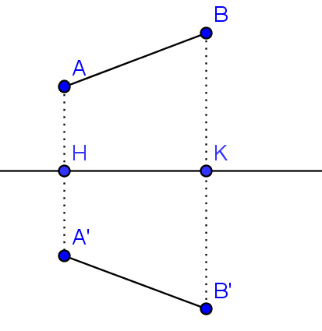
Dimostrate che S_{k} è una isometria.
k
figura2
Strategia risolutiva:
Dovrete dimostrare che l’immagine di un segmento AB è il segmento A’B’ tale che A’B’≅AB; servitevi della figura2 per la dimostrazione, ma prima indicate Ipotesi: ………
Tesi A’B’≅AB
Suggerimento per la dimostrazione: tracciate la distanza da A e da A’ a BB’ e dimostrate la congruenza dei triangoli ottenuti ……………………………

TEOREMA 2
Dimostrate che se r è una retta del piano che interseca l’asse k in R allora la sua immagine r’ in S_{k} passa per R. Dimostrate inoltre che k risulta la bisettrice dell’angolo di vertice R avente come lati r ed r’.
k
r
R
(•
Ipotesi: k asse di simmetria

Tesi:

Dimostrazione:
Per costruire r’ costruiamo i simmetrici in S_{k} di due punti scelti su r. Possiamo usare il punto R e poi un altro qualunque A. Si ottiene perché ……………………… e
Congiungendo i punti immagine si ottiene r’.
Concludete ………………………………………
E continuate dimostrando la seconda tesi richiesta.

TEOREMA 2.1
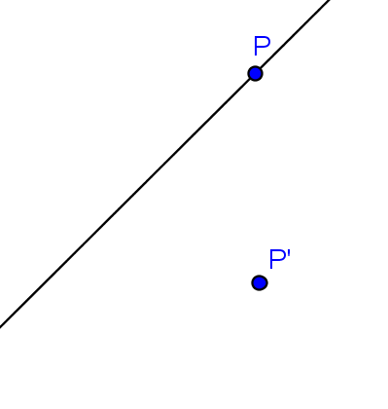
Dimostrate che se r è parallela all’asse di simmetria allora anche r’ risulta parallela all’asse.
r
- Nel piano sono assegnati i punti T e T’ corrispondenti in una simmetria assiale. Come potete determinare l’asse di simmetria?
- Nel piano è assegnata la retta r e un suo punto P e un punto P’ non appartenente ad r. Costruisci la retta r’ immagine di r nella simmetria assiale che fa corrispondere al punto P il punto P’.
- Costruite l’immagine di ciascun triangolo ABC della figura nella simmetria avente come asse la retta del lato AC.
A
B
C
A
C
B
C
B
A
t₁
t₂
t₃

Percorrete il contorno del triangolo assegnato seguendo l’ordine alfabetico delle lettere ai vertici: in t₁ il percorso è stato in senso orario/antiorario, in t₂ in senso orario/antiorario, in t₃ in senso orario/antiorario. Cosa succede percorrendo il contorno dei triangoli immagine?
Questo fatto ci permette di concludere che S_{k} non mantiene l’orientamento dei punti: è una isometria invertente.
- Nel triangolo isoscele ABC di base BC considerate la retta r passante per A e perpendicolare a BC; costruite l’immagine di ABC nella simmetria di asse r. Stabilite quale proposizione è vera:
[A] il triangolo è fisso nella simmetria considerata
[B] il triangolo è unito nella simmetria considerata
- Assegnato il quadrato ABCD, determinate la sua immagine nella simmetria avente come asse la retta della diagonale AC. Stabilite quale proposizione è vera:
[A] il quadrato è fisso nella simmetria considerata
[B] il quadrato è unito nella simmetria considerata
DEFINIZIONE. Si dice che una figura F ha un asse di simmetria se esiste nel piano una retta k tale che nella simmetria di asse k F coincide con la sua immagine F’. F è unita in S_{k}
- Motivate la verità delle proposizioni
- p₁: “il quadrato possiede 4 assi di simmetria” ,
- p₂: “il triangolo equilatero possiede 3 assi di simmetria”
- Dimostrate che la retta di un diametro è asse di simmetria per la circonferenza. Potete concludere che la circonferenza possiede infiniti assi di simmetria?
- Tra i trapezi ne trovate uno avente un asse di simmetria? Qual è l’asse di simmetria?
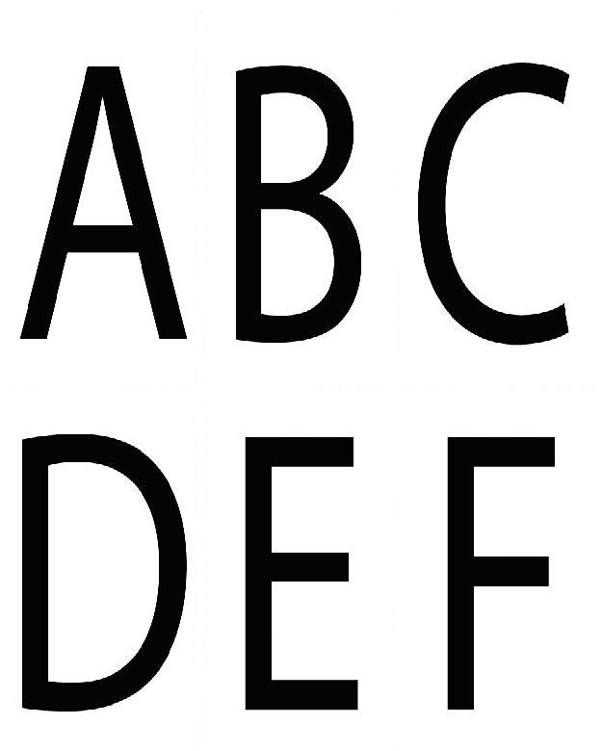
- Quali lettere dell’alfabeto, tra quelle proposte hanno un asse di simmetria?

- Perché la retta che congiunge i punti medi dei lati obliqui di un trapezio isoscele non è un suo asse di simmetria?

A
B
C
D

- “Le due rette tracciate sono assi di simmetria del rettangolo ABCD e pertanto anche della immagine in esso contenuta.”
VERO o FALSO ?

Descrizione analitica di una simmetria assiale
DEFINIZIONE. Fissata nel riferimento cartesiano ortogonale una retta k, chiamiamo equazione della simmetria assiale di asse k (S_{k}) le relazioni che legano le coordinate del punto P con le coordinate della sua immagine P’ .
Limitiamo la ricerca dell’equazione della simmetria assiale fissando come asse particolari rette; proseguendo negli studi saprete determinare l’equazione di una simmetria assiale con asse una qualunque retta del piano cartesiano.
Simmetria rispetto agli assi coordinati
- Studiate la corrispondenza tra punti del piano cartesiano espressa dal seguente predicato:

Completate la tabella:

E rappresentate nel riferimento cartesiano ciascun punto e il suo corrispondente.

Completate:

Motivate la verità delle seguenti proposizioni:
“ ogni punto del piano ha un unico corrispondente”
… … … … … … … … … … … … … … … … …

“di ogni punto del piano si può determinare la controimmagine” … … … … … … … … … ...
“la corrispondenza è una trasformazione geometrica” … … … … … … … … … … … …. …
“i punti dell’asse x sono fissi” … … … … … … … … … … … … … … … … … … … … …
“la corrispondenza è una isometria” … … … … … … … … … … … … … … …. … … … …
DEFINIZIONE. L’isometria che associa ad ogni punto P del piano il punto P’ avente stessa ascissa e ordinata opposta è la simmetria assiale di asse x (S_{x}) di equazione
- Ripetete il procedimento seguito studiando la corrispondenza: e concludete la
DEFINIZIONE. L’isometria che associa ad ogni punto P del piano il punto P’ avente stessa ……… e …………. opposta è la simmetria assiale di asse ……. (S…) di equazione
- In S_{x} il segmento AB di estremi A(3,2) e B(3,-2)
[A] è unito luogo di punti uniti
[B] non ha punti fissi
[C] ha tutti i suoi punti uniti tranne A e B
[D] ha un solo punto fisso
[E] ha solo A e B fissi
- Dimostrate che un qualunque segmento MN di estremi M(a,b) e N(c,d) ha come corrispondente sia nella simmetria avente come asse l’asse x, sia nella simmetria avente come asse l’asse y, il segmento M’N’ tale che MN≅M’N’.
Ipotesi: S_{x} Tesi:  M(a,b) ; N(c,d) MN≅M’N’  Dimostrazione:  determino  trovo M’(……,…..) e N’(…..,…..)  determino  concludo: ………………………. | Ipotesi: S_{y} Tesi:  M(a,b) ; N(c,d) MN≅M’N’  Dimostrazione:  determino  trovo M’(……,…..) e N’(…..,…..)  determino  concludo: ……………………….
- Il triangolo ABC è isoscele; sapendo che A(0,4), B(-2,0) e l’asse x è il suo asse di simmetria, determinate il vertice C, il perimetro e l’area del triangolo.
- Il triangolo ABC è isoscele; sapendo che A(0,4), B(-2,0) e l’asse y è il suo asse di simmetria, determinate il vertice C, il perimetro e l’area del triangolo.
- Considerate la funzione di proporzionalità quadratica ; rappresentatela nel riferimento cartesiano e segnate i suoi punti A, B, C rispettivamente di ascissa ; trovate i corrispondenti A’, B’, C’ nella simmetria S_{y} e verificate che appartengono alla funzione assegnata. Vi è un punto della curva rappresentata che risulta fisso in S_{y}? … … … … …
Quale delle seguenti affermazioni ritenete corretta:
[A] la curva è fissa nella simmetria considerata
[B] la curva è unita nella simmetria considerata

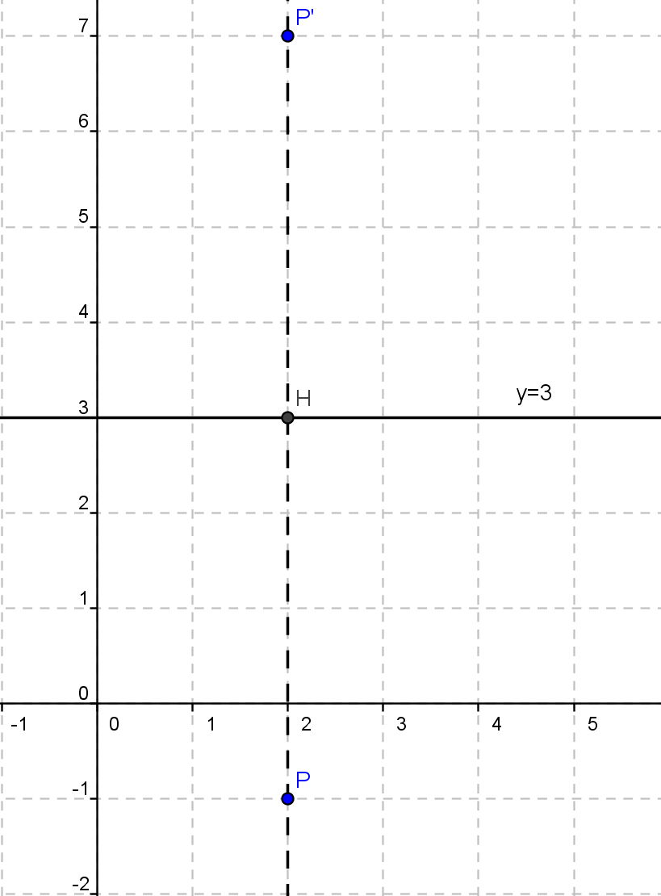
Simmetria rispetto ad una retta parallela agli assi cartesiani
P
P’
Esempio
Fissiamo nel piano dotato di riferimento cartesiano ortogonale la retta parallela all’asse x di equazione y=3; ci proponiamo di determinare l’equazione della simmetria assiale avente come asse tale retta. Determiniamo l’immagine di P(2,-1); da P tracciamo la retta perpendicolare all’asse y=3 e indichiamo con H il loro punto di intersezione. Le coordinate di H sono (2,3); l’immagine di P è P’(2,y’) è tale che PH≅P’H. Da questa congruenza deduciamo

- Ripetendo il procedimento determinate l’immagine dei seguenti punti A(1,1) ; B(4,5) ; C(-1,0) e completate:

Generalizziamo: Vogliamo determinare l’equazione della simmetria avente come asse una retta parallela all’asse x di equazione y=a; sia P(x,y) un generico punto del piano e sia P’(x’,y’) la sua immagine in . Seguendo il ragionamento dell’esempio possiamo scrivere: essendo P e P’ da parte opposta rispetto all’asse si ottiene ; concludendo
o anche
- Verificate con l’applicazione di questa equazione i risultati dell’esercizio precedente.

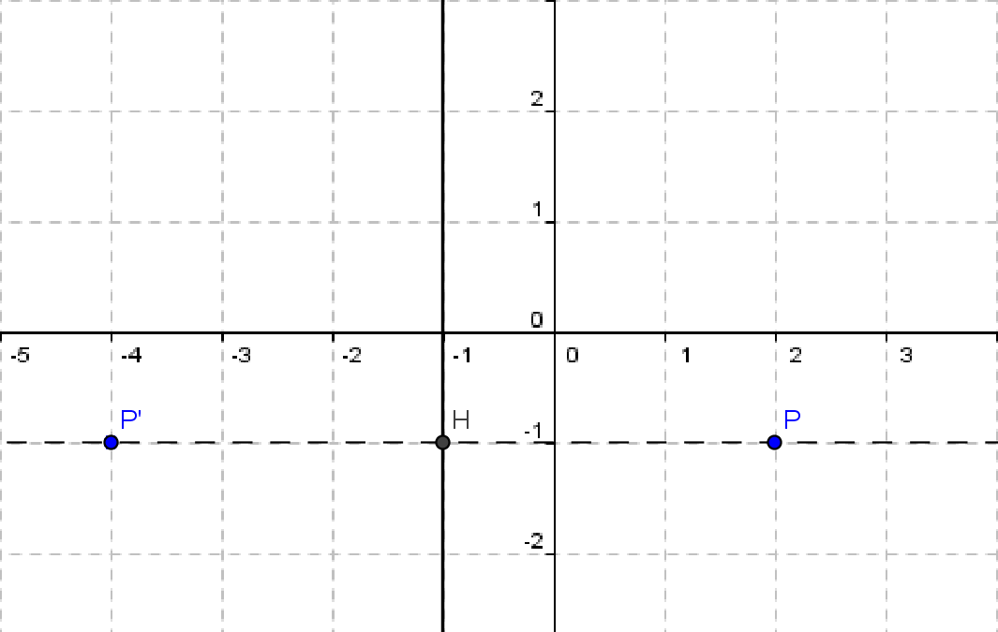
Esempio
x=-1
Fissiamo nel piano dotato di riferimento cartesiano ortogonale la retta parallela all’asse y di equazione x=-1; ci proponiamo di determinare l’equazione della simmetria assiale avente come asse tale retta. Determiniamo l’immagine di P(2,-1); da P tracciamo la retta perpendicolare all’asse x=-1 e indichiamo con H il loro punto di intersezione. Le coordinate di H sono (-1,-1 ); l’immagine di P è P’(x’,-1) tale che . Da questa congruenza deduciamo:

Ripetendo il procedimento determinate l’immagine dei seguenti punti A(1,1) ; B(-3,-2) ; C(2,0) e completate:

Generalizziamo
Vogliamo determinare l’equazione della simmetria avente come asse una retta parallela all’asse y di equazione x=b; sia P(x,y) un generico punto del piano e sia P’(x’,y’) la sua immagine in. Seguendo il ragionamento dell’esempio possiamo scrivere: essendo P e P’ da parte opposta rispetto all’asse si ottiene ; concludendo
o anche

- I punti A(-5,1); B(-2,6); C(3,6); D(0,1) sono vertici di un quadrilatero.
- Dimostrate che è un parallelogrammo
- Determinate perimetro e area
- Determinate la sua immagine A’B’C’D’ in
È vero che sia sul lato AB che sul lato CD esiste un punto fisso nella simmetria considerata? Tali punti su quali lati di A’B’C’D’ si trovano? Perché?

Simmetria rispetto alle bisettrici dei quadranti
- Determinate il punto medio M del segmento avente per estremi i punti P(4,2) e P’(2,4) e verificate che il triangolo POP’ è isoscele sulla base PP’.
“La retta OM è l’asse di simmetria del triangolo considerato”: VERO o FALSO?
Considerate un’altra coppia di punti Q(-1,-3) e Q’(-3,-1) e ripetete le richieste precedenti.
L’asse OM è la bisettrice del I°-III° quadrante, di equazione .
Generalizziamo: verificate che due punti sono equidistanti dall’origine del riferimento e che il punto medio del segmento PP’ appartiene alla retta.

DEFINIZIONE. La simmetria assiale avente come asse la bisettrice I°-III° quadrante, indicata con associa ad ogni punto il punto ottenuto scambiando le coordinate di P; la sua equazione è
Tracciata nel riferimento la retta , dopo aver verificato che è la bisettrice del II°-IV° quadrante, possiamo dare la seguente
DEFINIZIONE. La simmetria assiale avente come asse la bisettrice II°-IV° quadrante, indicata con , associa ad ogni punto il punto ottenuto scambiando l’opposto delle coordinate di P; la sua equazione è
- Determinate l’immagine del quadrilatero ABCD di vertici A(0,0), B(2,2), C(5,3), D(0,5) nella simmetria.
- Nella simmetria la retta y=-x è fissa o unita?
- Motivate la verità della seguente proposizione:” nella simmetria l’immagine dell’asse x è l’asse y”. Viene mantenuto l’orientamento dell’ asse x?
Completate: : (asse x)→(asse …..) e (asse y)→(……….)
Analogamente: (asse x)→(…. …..) e (……..)→(……….)
- Dato il quadrilatero ABCD di vertici A(0,0), B(3,1), C(4,4), D(1,3), trovate il suo corrispondente in . Quale delle seguenti affermazioni ritenete corretta:
[A] il quadrilatero è fisso nella simmetria considerata,
[B] il quadrilatero è unito nella simmetria considerata.
- Determinate il corrispondente del parallelogrammo ABCD di vertici A(-5,1); B(-2,6); C(3,6); D(0,1) in C; perché AA’,BB’, CC’ DD’ sono paralleli? Ricordando che il parallelogrammo ha un centro di simmetria, determinate il centro di simmetria di ABCD e verificate che in esso ha come immagine il centro di simmetria di A’B’C’D’.

- Nel piano cartesiano sono assegnati i punti A(0,3), B(-2,0), C(-1,-3).
- Determinate i punti A’, B’, C’ immagine in
- Calcolate l’area del quadrilatero A’B’C’O, essendo O l’origine del riferimento
- Motivate la verità della proposizione : “i segmenti AB e A’B’ si incontrano in un punto P della bisettrice II°-IV° quadrante”
- È vero che AP’B è congruente a PAB’?
- Sono assegnate le simmetrie
Usando qualche punto scelto arbitrariamente riconosci ciascuna di esse e completa la tabella sottostante:
SIMMETRIA | TIPO | CENRO: coordinate | ASSE: equazione
S₁
S₂
S₃
S₄
- Quale tra le seguenti caratteristiche è invariante in una simmetria assiale?
[A] la posizione della figura
[B] la direzione della retta
[C] il parallelismo
[D] l’orientamento dei punti
[E] dipende dall’asse di simmetria
- I segmenti AB e A’B’ si corrispondono nella simmetria di asse r; sapendo che ABB’A’ è un rettangolo, quale proposizione è vera?
[A] AB è perpendicolare ad r
[B] AB è parallelo ad r
[C] AB appartiene ad r
[D] AB è obliquo rispetto ad r e AB∩r=H
- È assegnato il punto ; determinate il suo corrispondente nelle simmetrie indicate e completate:

- Un segmento unito in è
[A] un segmento perpendicolare alla bisettrice I°-III° quadrante
[B] un segmento perpendicolare alla bisettrice II°-IV° quadrante nel suo punto medio
[C] un segmento parallelo alla bisettrice I°-III° quadrante
[D] un segmento perpendicolare alla bisettrice II°-IV° quadrante
[E] un segmento avente il suo punto medio appartenente alla bisettrice II°-IV° quadrante

2.3 La traslazione
DEFINIZIONE. Fissato nel piano un vettore si chiama traslazione di vettore (indicata con TR) la corrispondenza che ad ogni punto P del piano fa corrispondere il punto P’ dello stesso piano in modo che
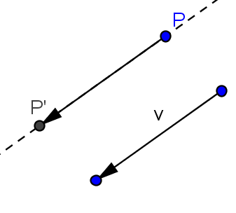
Per costruire il corrispondente di un punto P del piano procedete con i seguenti passi:
a
- fissate un vettore
- prendete un punto P del piano
- da P tracciate la retta a avente la stessa direzione di
- su a fissate il punto P’ tale che sia equipollente a
P’ è l’immagine di P nella traslazione TR:
GLI ELEMENTI UNITI
- p: “Nella traslazione non ci sono punti uniti”.
- q: “Una retta parallela al vettore che individua la traslazione è unita”.
Lasciamo al lettore la verifica delle proposizioni enunciate.

TEOREMA 1
Dimostrate che TR è una isometria.
Strategia risolutiva:
dovrete dimostrare che l’immagine di un segmento AB è il segmento A’B’ tale che AB≅A’B’

TEOREMA 2
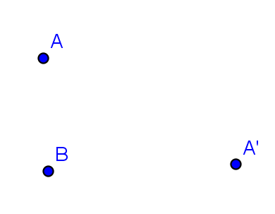
Dimostrate che se r ed r’ sono due rette corrispondenti in una traslazione, allora sono parallele
figura1
- Nel piano sono assegnati i tre punti A, B, A’; il punto A’ è immagine di A in una traslazione; dopo aver determinato il vettore della traslazione costruite l’immagine del triangolo ABA’. (figura1)
- Determinate l’immagine del parallelogrammo ABCD nella traslazione di vettore .
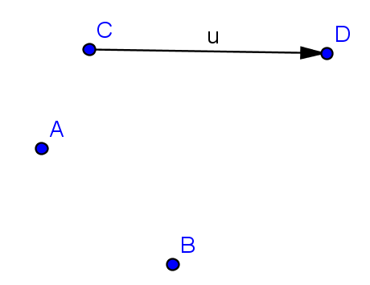
- Dati due punti distinti A e B e il vettore della figura 2, detti A’ e B’ i punti immagine di A e B nella traslazione di vettore , rispondete alle questioni:
Figura2
[A] di che natura è il quadrilatero ABB’A’ ?
[B] può succedere che il quadrilatero in questione sia un rettangolo? E un rombo?
[C] cosa succede se AB è parallelo al vettore ?
- Come dobbiamo assegnare due segmenti AB e A’B’ perché siano corrispondenti in una traslazione? È unica la traslazione che associa ad AB il segmento A’B’?

Descrizione analitica di una traslazione
Pensiamo il piano, dotato di riferimento cartesiano ortogonale, come formato da due cartoncini sovrapposti: sul piano D, trasparente, i punti sono rappresentati dal solito simbolo, sull’altro C, sottostante, i punti sono rappresentati con +.
Studiamo la corrispondenza TR tra i punti del piano D e i punti del piano C espressa dalla legge:

Se P(1;5) è il punto di D il suo corrispondente è P’(2;2)
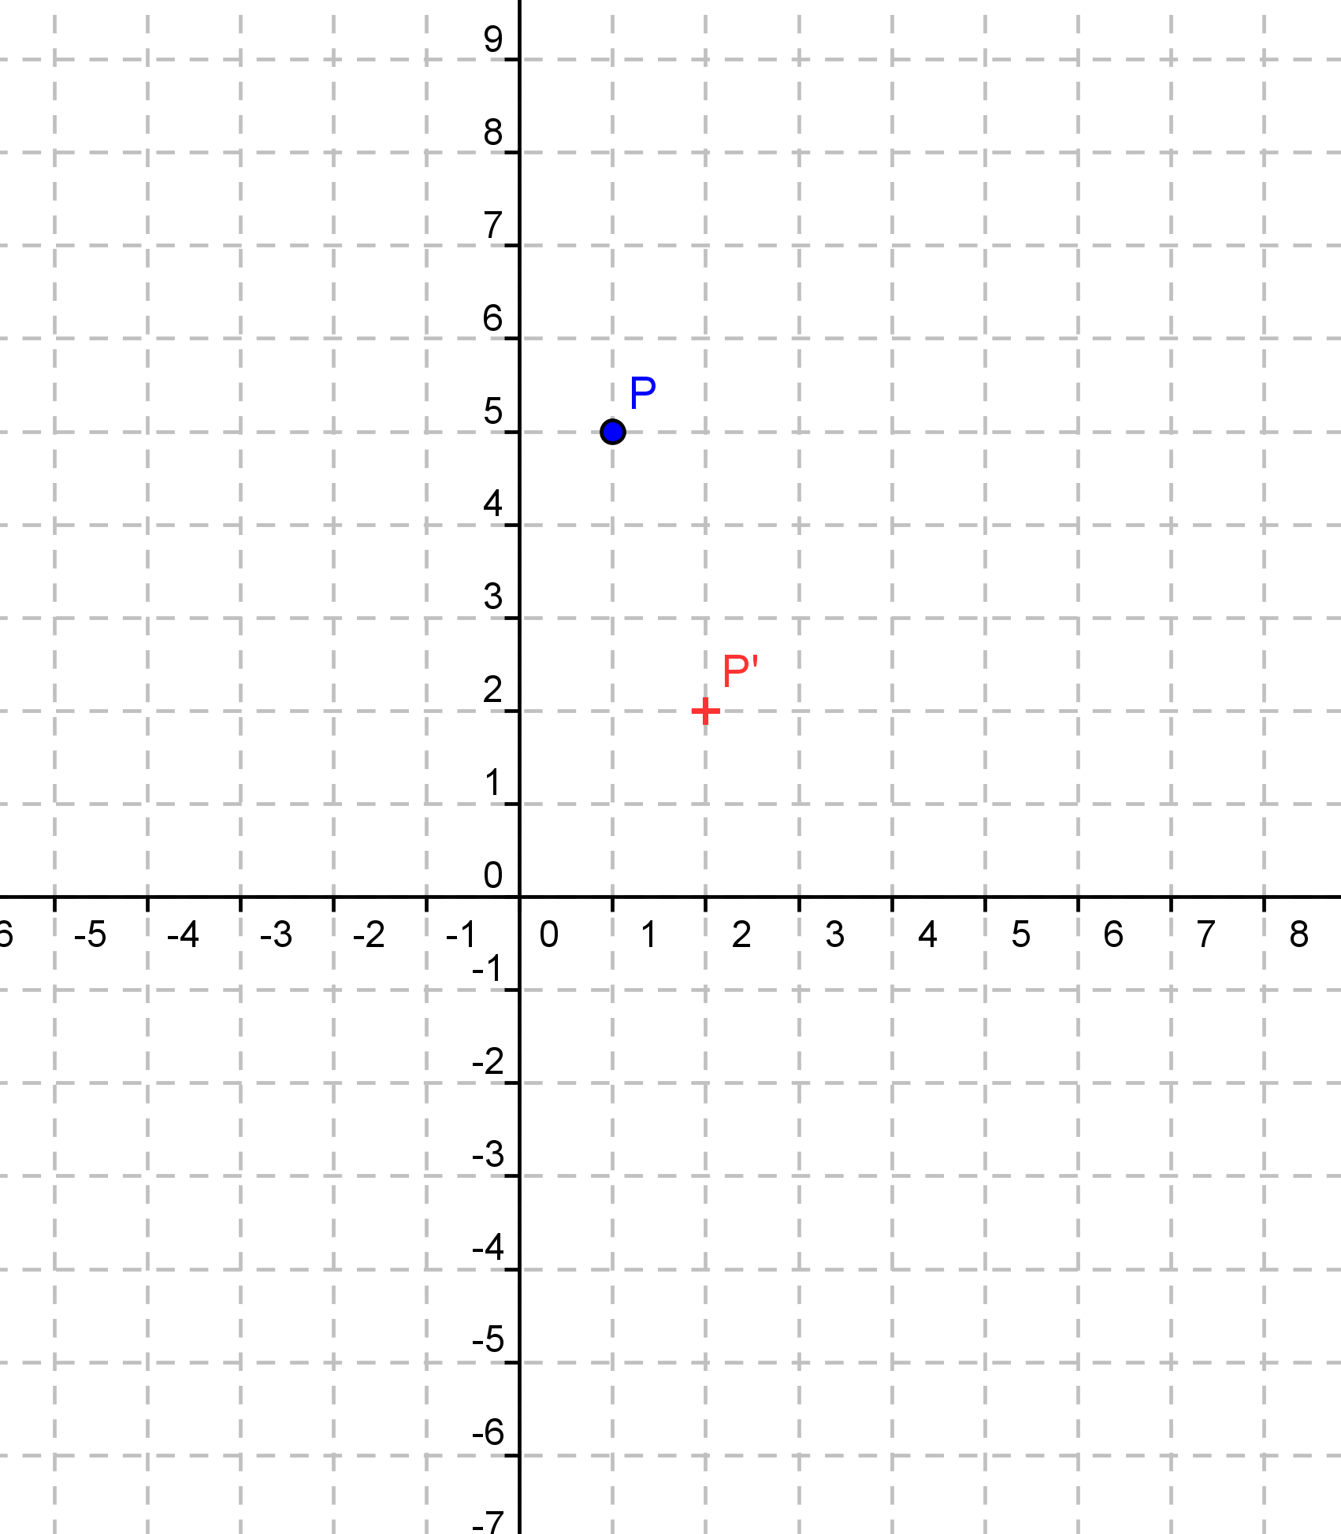
- Determinate il corrispondente di ciascuno dei seguenti punti
- Rispondete alle domande:
- è vero che il dominio della corrispondenza coincide con D?
- è vero che la corrispondenza assegnata è univoca?
- si può affermare che è biunivoca?
- di quale punto è immagine il punto S’(0;-4)?
- è vero che è una isometria?
- Nel riferimento cartesiano rappresentate ogni punto dell’esercizio E55 e i corrispondenti F’, H’, K’, V’ e congiungete ciascuno con la propria immagine. I vettori sono equipollenti?

Dagli esercizi precedenti possiamo affermare che la corrispondenza assegnata è una isometria completamente caratterizzata dal vettore pertanto è una traslazione.
DEFINIZIONE: Fissato nel riferimento cartesiano ortogonale un vettore , chiamiamo equazione della traslazione di vettore (TR(a,b)) le relazioni che legano le coordinate di un punto P con le coordinate della sua immagine P’.

DEFINIZIONE: Siano x e y le coordinate del punto P e x’, y’ le coordinate del punto sua immagine, l’ equazione della traslazione di vettore è

- Nel riferimento cartesiano è assegnato il punto P(-4;2); determinate il punto P’ immagine nella traslazione .
Strategia risolutiva:
- individuate il vettore della traslazione:
- tracciate il vettore nel riferimento cartesiano
- determinate le coordinate di P’: P’(…;….)
Completate: è … … … … a ; questo significa che i due vettori hanno … … … direzione (cioè sono … … … …), stesso … … … e … … … … intensità.
- Nello stesso riferimento dopo aver fissato un punto Q(…;…) e il punto Q’(…;…) immagine nella stessa traslazione TR(3,-1), dimostrate con le conoscenze di geometria sintetica che PP’Q’Q è un parallelogrammo.
Ipotesi: PP’≅QQ’; PP’… QQ’
Tesi: … … …
Dimostrazione:
- Sappiamo che l’ equazione di una traslazione è . Assegnate le coordinate (x,y) di un punto P e (x’,y’) della sua immagine P’, le componenti del vettore della traslazione sono date da:
[A] [B] [C]
[D] [E]
- Dopo aver determinato l’equazione della traslazione in cui A’(0,-2) è l’immagine di A(3, 2), determinate il perimetro del triangolo AO’A’ essendo O’ il corrispondente di O(0,0) nella traslazione trovata.
- Verificate che il punto medio M del segmento PQ di estremi P(-1,4) e Q(5,0) ha come immagine in TR(3,-1) il punto medio M’ del segmento P’Q’.
- Applica la traslazione di equazione al segmento di estremi A(-2;4) B(3;3).
- Dati A(1;0) e B(0,2), determina C e D in modo che ABCD sia un quadrato.
- Determinate l’immagine del triangolo di vertici A(0,2), B(-3,2), C(0,5) nella traslazione TR(4,1); calcolatene perimetro e area.
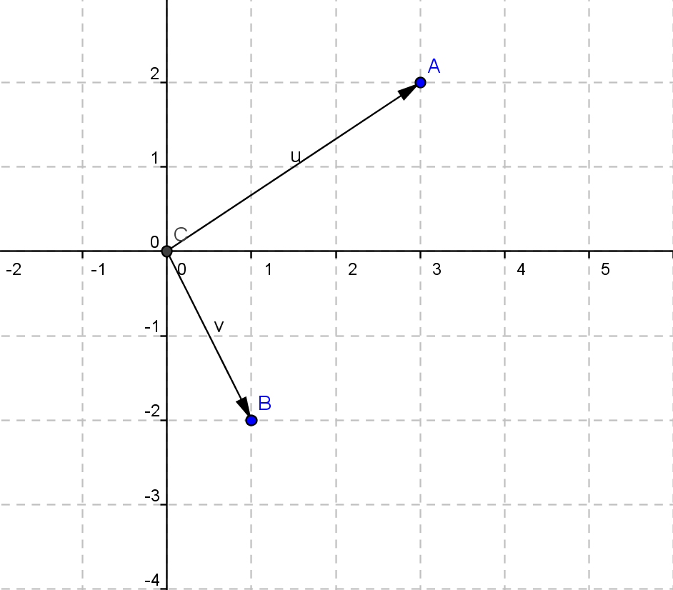
figura 3
- Determinate l’equazione della traslazione di vettore assegnati dalla figura 3. Determinate inoltre l’immagine del poligono di vertici H(-1,1), K(0,-2), L(3,0), F(1,2).

- Un vettore ha modulo unitario, è applicato nell’origine e forma con l’asse delle ascisse un angolo di 30°. Determinate le sue componenti e scrivete l’equazione della traslazione da esso caratterizzata.

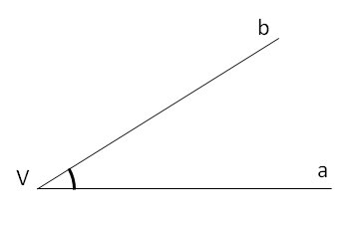
2.4. La rotazione
Premessa:
Nel piano fissiamo un angolo convesso di vertice V e lati a e b; se immaginiamo, bloccato il vertice V, di muovere il lato a fino a farlo sovrapporre al lato b abbiamo “percorso” l’angolo muovendoci in senso antiorario; considerando l’angolo concavo di vertice V e lati a e b se immaginiamo, bloccato il vertice V, di muovere il lato a fino a farlo sovrapporre al lato b abbiamo “percorso” l’angolo concavo muovendoci in senso orario.
DEFINIZIONE: Un angolo si dice orientato quando viene fissato un ordine tra i suoi lati, esempio l’ordine alfabetico. Se per andare dal primo lato al secondo ci si muove in senso antiorario diciamo che l’angolo è positivo, al contrario avremo un angolo negativo.
Esempio
Nella figura sono disegnati alcuni angoli i cui lati seguono l’ordine alfabetico.
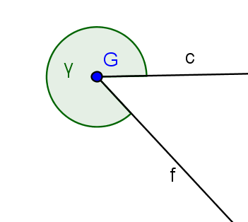
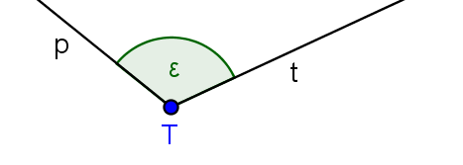
g
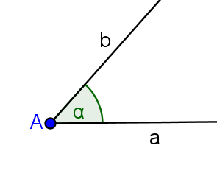
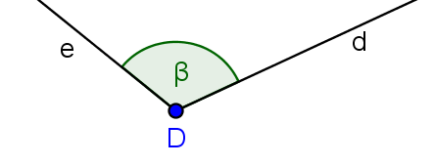

- Angolo di vertice A e lati a e b: a raggiunge b percorrendo l’angolo a in senso antiorario quindi diciamo che a è positivo ;
- Angolo di vertice G e lati f e g: f raggiunge g percorrendo l’angolo γ in senso orario quindi diciamo che γ è negativo ;
Completate:
- Angolo di vertice D e lati d ed e: ………………………………….
- Angolo di vertice T e lati p e t: ……………………………………
DEFINIZIONE. Fissato un punto O e un angolo orientato α chiamiamo rotazione di centro O e ampiezza α (R_{O, α}) la corrispondenza che associa ad un punto P del piano il punto P’ tale che .
Fissato l’angolo orientato α , il punto O centro della rotazione e il punto P, la sua immagine si determina con i seguenti passi:
- congiungiamo O con P
- tracciamo la circonferenza di centro O e raggio OP
- costruiamo con vertice O l’angolo
- P’ è il punto di intersezione della circonferenza con il secondo lato h dell’angolo β
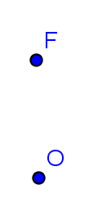
- Prendete in considerazione l’angolo ε di vertice T, sia O il centro di rotazione e F un punto del piano di cui si vuole determinare l’immagine. Costruite F’ seguendo i passi illustrati sopra.
GLI ELEMENTI UNITI
- p: nella rotazione il centro è l’unico punto unito
- q: nella rotazione sono unite tutte le circonferenze aventi il centro nel centro di rotazione
Lasciamo al lettore la verifica di quanto affermato.

TEOREMA 1. La rotazione è una isometria.
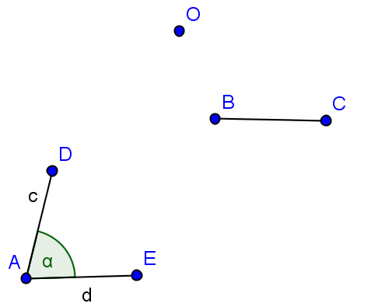
Servitevi della figura accanto, in cui è segnato il centro di rotazione O, l’angolo orientato α (c è il primo lato) e un segmento BC per dimostrare il teorema proposto.
Strategia risolutiva:
costruite l’immagine B’C’ nella rotazione assegnata
Ipotesi … … … … … … … … … … …
Tesi … … … … … … … … … … … … … …
Dimostrazione … … … … … … … … … … … … … … …

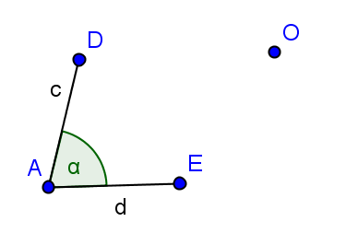
TEOREMA 2. La rotazione è un’isometria diretta.
Ricordate che per questa dimostrazione basta costruire l’immagine di una figura e verificare che viene mantenuto il verso di percorrenza del contorno. Vi proponiamo il centro e l’angolo di rotazione; disegnate una figura geometrica, costruite la sua immagine e concludete.

- Costruite l’immagine del quadrato ABCD nella rotazione di +90° avente come centro di simmetria il vertice B.
Fissate i punti medi M ed N rispettivamente di AB e di CD; dove si trovano le rispettive immagini?
- È vero che il quadrato è unito nella rotazione avente come centro il punto d’incontro delle diagonali e come ampiezza 90°?
- “L’ortocentro di un triangolo equilatero è il centro di una rotazione in cui il triangolo è unito”. Determinate l’angolo di rotazione.
- Costruite l’immagine A’B’C’ del triangolo equilatero ABC nella rotazione di centro B e ampiezza . Dimostrate che C, B, A’ sono allineati e che ABC’ è un triangolo equilatero congruente a quello dato.

- Composizione di isometrie
Composizione di isometrie di tipo diverso
Riferendovi alla figura, completate:
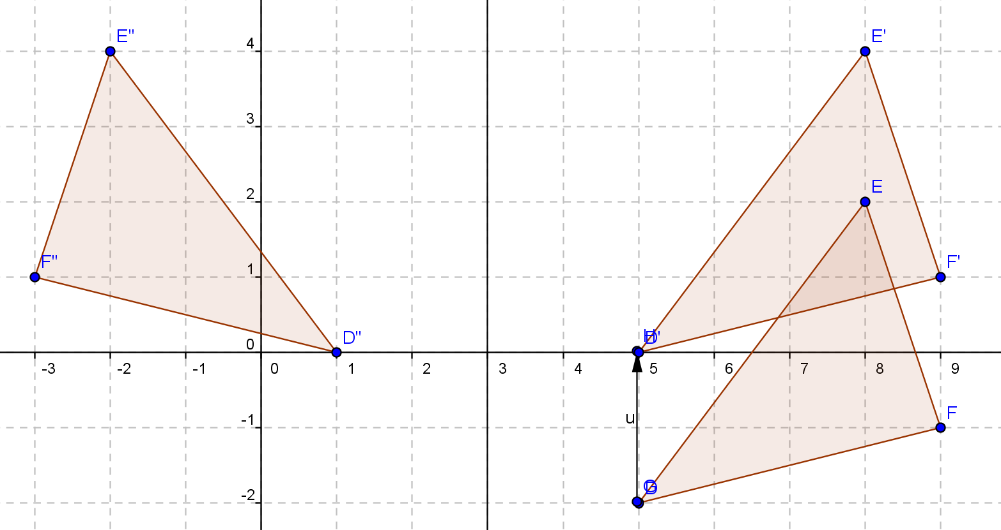
x=3
D
D’
D”
E
F
F’
F”
E’
E”
x
y
u
a
Nel riferimento cartesiano ortogonale sono assegnati il triangolo EFD avente i vertici di coordinate e il vettore di componenti . Con la traslazione di vettore si ha e DEF ≅ D’E’F’ essendo la traslazione una isometria.
Nel piano è tracciata la retta a di equazione x=3; nella simmetria assiale S_{a} si ha e D’E’F’≅ D”E”F” essendo la simmetria assiale una isometria.

Completate con le coordinate dei punti

per la proprietà transitiva della congruenza.

DEFINIZIONE. Chiamiamo composizione di due isometrie l’isometria , (e scriviamo e leggiamo “ composta con ”), che associa ad un qualunque punto P del piano il punto P” ottenuto determinando prima l’immagine P’ di P in e di seguito l’immagine P” di P’ in . In formula: .

Riprendendo l’esempio precedente concludiamo .

In generale la composizione di isometrie non è commutativa:. (*)
Se, utilizzando l’esempio precedente volete verificare che , troverete un risultato che sembra contraddire quanto affermato; basta però un contro-esempio per convincerci della verità della proposizione (*).

Controesempio
Determinate l’immagine del punto P(2,2) in essendo e poi l’immagine dello stesso punto in .
Tracciate il vettore e completate:
x
y

Concludete: la composizione di isometrie non è…………………….., infatti si ha

Problema
Possiamo determinare l’equazione che lega le coordinate del punto iniziale con quelle della sua immagine nell’isometria ottenuta dalla composi-zione? Procediamo per passi:
I° passo: scriviamo l’equazione della traslazione e della simmetria rispetto all’asse y
II° passo: determiniamo l’immagine di

III° passo: determiniamo l’immagine di

da quanto fatto riconfermiamo la non commutatività dell’operazione di composizione di isometrie.
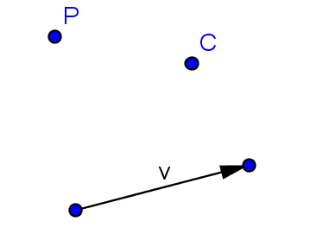
- Nel piano è assegnato il punto C e il vettore ; costruite l’immagine del punto P nell’isometria e anche l’immagine dello stesso punto P nell’isometria .
- Il centro della simmetria è il punto , il vettore della traslazione è e il punto di cui vogliamo determinare l’immagine è scelto da voi arbitrariamente. Ripetete l’esercizio precedente e determinate l’equazione di
- Sono assegnati il punto C(-4,3), la retta x=1 e il punto P(0,5); determinate l’immagine P” di P nell’isometria e l’immagine P* di P nell’isometria . È vero che p” e P* si corrispondono nella simmetria ? Determinate l’area del triangolo PP”P*. (R. area=40u²)
- È assegnato un punto O; determinate l’immagine P’ di un punto P nella rotazione di centro O e angolo di 60° e l’immagine P” di P’ nella simmetria avente come asse la retta PO.
- Completate:
- Dimostrate che P, P’, P” appartengono alla circonferenza di centro O e raggio OP
- Individuate le caratteristiche del quadrilatero PP”OP’
- Determinatene l’area, supponendo (R. )

Composizione di isometrie dello stesso tipo
- Determinate l’equazione dell’isometria che si ottiene componendo la simmetria che ha per asse l’asse x e la simmetria avente come asse l’asse y: Quale isometria avete ottenuto?
Determinate l’equazione di Cosa potete concludere?
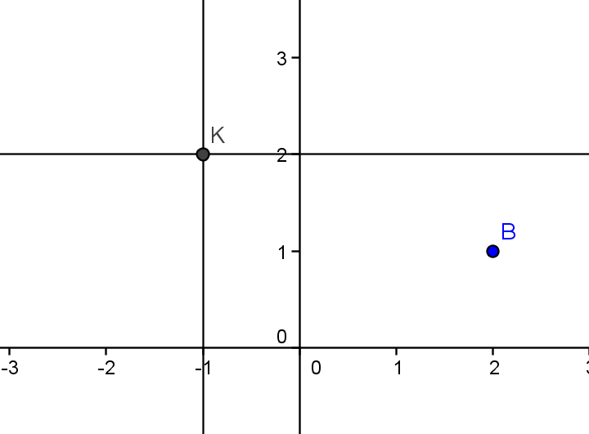
x
y
- Nel riferimento cartesiano ortogonale sono tracciate le rette e il punto .
1] Determinate l’immagine di B nell’isometria di cui indicherete l’equazione.
2] Determinate l’immagine di B nell’isometria di cui indicherete l’equazione.
3] Indicate le coordinate del punto K e scrivete l’equazione della simmetria di centro K. Cosa concludete?

Generalizziamo
Le rette a e b sono perpendicolari e O è il loro punto di intersezione. Dimostrate che:
- La composizione delle due simmetrie di assi a e b è commutativa
- L’isometria è la simmetria centrale di centro O

Conclusione: La composizione di due simmetrie assiali con assi perpendicolari in O è la simmetria centrale di centro O. L’operazione è commutativa.

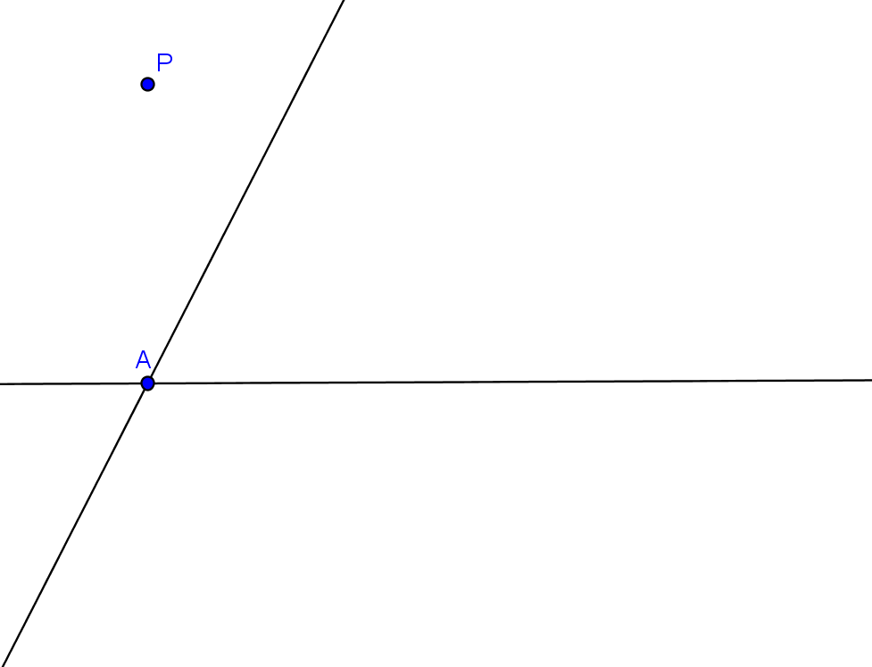
- Determinate l’immagine del punto P nell’isometria ottenuta componendo due simmetrie con assi incidenti. Servitevi della figura accanto.
a

Verificate che la composizione non è commutativa determinando
b
α

Dimostrate che
Dimostrate che i punti stanno sulla circonferenza di centro A.
Dimostrate che

Conclusione: La composizione di due simmetrie assiali con assi incidenti nel punto A è la rotazione di centro A e angolo orientato ; punti corrispondenti appartengono alla circonferenza di centro A e raggio PA. La composizione in esame non è commutativa.

- ABC è un triangolo equilatero e O è il centro della circonferenza circoscritta. Dimostrate che il triangolo è unito nella rotazione di centro O e angolo α=120°. Analogamente il quadrato ABCD è unito nella rotazione di centro H, punto d’incontro delle sue diagonali, di angolo α=90°.
- Giustificate la verità della proposizione: “La simmetria centrale di centro K è una rotazione di 180°”.
- Nel piano dotato di riferimento cartesiano è tracciata la bisettrice I°-III° quadrante e la retta . Completate le osservazioni seguenti:
- il punto di intersezione K ha coordinate K(…,…)
- l’angolo delle due rette è di …..°
- Scrivete l’equazione della simmetria avente come asse la bisettrice: e l’equazione della simmetria di asse la retta : .
- Determinate le coordinate del punto P” immagine di P, arbitrariamente scelto, in e scrivete l’equazione di Ω.
Concludete: Ω è la rotazione di centro ……. e angolo ……(ricordate il segno all’angolo di rotazione)
- Determinate le coordinate del punto P* immagine di P, arbitrariamente scelto, in e scrivete l’equazione di Ω*.
Concludete: Ω* è la rotazione di centro ……. e angolo ……(ricordate il segno all’angolo di rotazione)
- Determinate l’equazione della isometria e stabilite se esiste qualche elemento unito. Come cambia l’equazione dell’isometria rispetto alla precedente? Sia J che J* sono rotazioni: determinate centro e angolo (con segno) di ciascuna. A questo scopo potete utilizzare il punto P(2,4) o un punto arbitrariamente scelto.
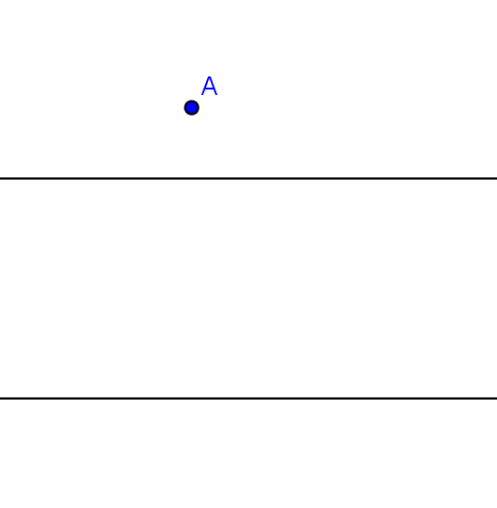
- Determinate l’immagine del punto A nell’isometriaessendo a e b le rette parallele segnate in figura e A il punto dato. Dimostrate che essendo d la distanza tra le rette a e b.
a
b
Fissate arbitrariamente un altro punto B non appartenente ad alcuna delle rette date e determinate la sua immagine B” nell’isometria Δ.
È vero che ? Potete concludere che l’isometria Δ è la traslazione di vettore ?

DEFINIZIONE. La composizione di due simmetrie assiali con assi paralleli è una traslazione di vettore avente direzione perpendicolare ai due assi di simmetria e modulo uguale al doppio della distanza tra gli stessi assi.

- Verificate che la traslazione è caratterizzata da un vettore avente modulo e direzione uguali al vettore trovato nell’esercizio precedente, ma verso opposto.
- Nel riferimento cartesiano ortogonale sono assegnati i punti A(1,5); B(2,1); C(-1,3). Determinate i punti A”, B”, C” immagine rispettivamente di A, B, C nella traslazione . Scrivete l’equazione della traslazione, individuate il vettore che la definisce calcolandone modulo e direzione.
- Determinate i vettori delle traslazioni e il vettore . Verificate che .
Cosa otteniamo dalla composizione ? Sapresti darne la motivazione?
Concludete: componendo due traslazioni si ottiene ……………………………………….
- Nel riferimento cartesiano ortogonale Oxy è assegnato il punto ; scrivete l’equazione della simmetria centrale di centro O e l’equazione della simmetria centrale di centro . Determinate l’immagine P” del punto nell’isometria di cui avrete scritto l’equazione e determinate . Determinate Q” immagine di nell’isometria Σ e determinate . Potete affermare che ? Verificate che .

- è vero che sono la stessa isometria?
- Dimostrate che la composizione di due simmetrie centrali è una traslazione caratterizzata dal vettore parallelo alla retta passante per i due centri e modulo uguale al doppio della loro distanza.

DEFINIZIONE. La composizione di due simmetrie centrali è una traslazione di vettore avente la direzione della retta OO₁ e modulo uguale al doppio della distanza tra O e O₁ .

- Composizione di due simmetrie assiali con assi paralleli.
Prima simmetria ; Seconda simmetria
Componendo le due simmetrie si ha che è … … … … … … … … …
Se a=b le due simmetrie sono … … … … … … … … … … la loro composizione è … … … … … …
- Composizione di due simmetrie assiali con assi perpendicolari.
Una simmetria con asse parallelo all’asse y ha equazione e asse x = a
Mentre una simmetria con asse parallelo all’asse x ha equazione e asse y = b
Componendo le due simmetrie otteniamo … …

Isometria inversa
Sappiamo che dalla composizione di due isometrie si ottiene una isometria e in generale componendo due trasformazioni geometriche si ottiene una trasformazione geometrica, ossia una corrispondenza biunivoca tra punti del piano.
Considerate due trasformazioni e detta l’identità può succedere che cioè che l’immagine di un generico punto P nella trasformazione composta coincida con P stesso.

DEFINIZIONE. Si chiama inversa di una trasformazione la trasformazione che composta con , a destra o a sinistra, dà origine all’identità e la indicheremo con ; in simboli:

Per quanto riguarda le isometrie studiate
- Verificate che:
- l’inversa della traslazione di vettore è la traslazione di vettore ;
- l’inversa di una rotazione di centro O e angolo α è la rotazione di centro O e angolo -α
- Verificate che le simmetrie (centrale, assiale) hanno se stesse come isometria inversa, ossia

DEFINIZIONE. Si chiama involutoria una trasformazione che coincide con la sua inversa.

- La proposizione “la simmetria centrale è la composizione di due simmetrie assiali” è:
[A] sempre vera [B] vera se i due assi sono incidenti [C] mai vera
[D] vera se i due assi sono perpendicolari [E] vera se i due assi sono paralleli
- Completa la proposizione: “La simmetria centrale di centro può essere ottenuta come composizione delle due simmetrie assiali di assi le rette … … … … … … e la sua equazione è … … … … … … … … … … … … … … … …

- Stabilite il valore di verità delle proposizioni:
Componendo due isometrie si ottiene una isometria
- Componendo due simmetrie assiali si ottiene una simmetria assiale V F
- Componendo due traslazioni si ottiene una traslazione V F
- Componendo due simmetrie centrali si ottiene una simmetria centrale V F
- Componendo due simmetrie assiali di assi incidenti si ottiene una rotazione V F
- Componendo due rotazioni si ottiene una rotazione V F
- L’identità si ottiene componendo una isometria con sé stessa V F
- L’inversa di una traslazione è la stessa traslazione V F
- Componendo una simmetria centrale con una rotazione si ottiene l’identità V F
- Componendo una simmetria centrale di centro H con la simmetria assiale avente come asse una retta passante per H si ottiene sempre l’identità V F

Ulteriori esercizi sulle isometrie
- L’equazione descrive:
[A] la simmetria di asse l’asse y [B] la simmetria di asse la retta
[C] la traslazione di vettore [D] la simmetria di asse x=2
[E] la simmetria di centro C(4,0)
- La trasformazione è un’isometria?
- Il segmento di estremi A(3,4) e B(3,-2) ha come simmetrico il segmento di estremi A’(3,2) e B’(5,2); è stata eseguita:
[A] la simmetria di asse la retta
[B] la simmetria
[C] la simmetria
[D] la simmetria di asse la retta
[E] la simmetria
- Attribuisci il valore di verità alle seguenti proposizioni:
- In una isometria vi è almeno un elemento unito
- Nella simmetria centrale vi sono infinite rette unite, ma solamente un punto unito
- In ogni triangolo vi è almeno un asse di simmetria
- Qualche quadrilatero ha un centro di simmetria
- Il triangolo equilatero ha un centro di simmetria
- Il rombo è l’unico quadrilatero avente due assi di simmetria
- Tutte le rette aventi la stessa direzione del vettore della traslazione sono rette unite
- Solo la simmetria assiale è una isometria invertente
- Rette parallele hanno come immagine in una isometria rette parallele
- In una isometria una retta è sempre parallela alla sua immagine
- Il quadrilatero di vertici A(5,0), B(9,0), C(12,4), D(7,3) nella simmetria ha fisso il lato AB. Spiegate come sia possibile questo fatto.
- Dimostrate che la bisettrice di un angolo è il suo asse di simmetria
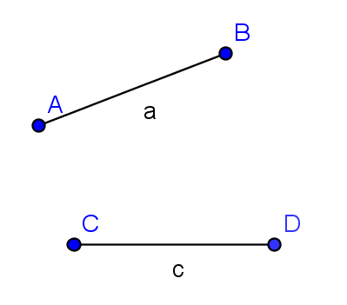
- Il rettangolo ABCD con AB<BC ha come immagine il rettangolo A’B’C’D’ nella simmetria avente come asse la retta AC. Potete affermare che AB’DCD’B è un esagono regolare?
figura1

- I due segmenti della figura1 possono essere corrispondenti in una simmetria centrale?

- Nella figura abbiamo disegnato il quadrato ABCD e il punto A’ corrispondente di A in una isometria. Stabilite quale isometria è completamente fissata con questi elementi (simmetria assiale, traslazione, simmetria centrale) e determinate in essa l’immagine del quadrato.
A
B
C
D
A’⋅
figura2

- Costruite l’immagine di un triangolo rettangolo ABC (non isoscele) di ipotenusa BC
- in ciascuna delle simmetrie
- nella simmetria essendo M il punto medio dell’ipotenusa
- in ciascuna delle simmetrie aventi come assi le rette dei lati
- Comporre due traslazioni di vettori v₁(2; 3) e v₂(3; 6) applicandole al triangolo ABC, con A(-2; -1) B(-1; -2) C(-4; -3) .
- Determina il corrispondente A'B' del segmento di vertici A(-2; 6) e B(-3; 3) nella simmetria di asse x=-1, applica poi al segmento ottenuto un'ulteriore simmetria con asse x=4. Utilizzando l’equazione per la composizione di due simmetrie con assi paralleli tra di loro trova le nuove coordinate dei due punti A e B.
- Determina il corrispondente A'B' del segmento di vertici A(1; -6) e B(4; 3) nella simmetria di asse x = 2, applica poi al segmento ottenuto un ulteriore simmetria con asse y = 1. Utilizzando l’equazione per la composizione di due simmetrie con assi perpendicolari tra di loro determina le nuove coordinate dei due punti A e B.
- Componi le seguenti trasformazioni geometriche scrivendo l'equazione della trasformazione composta e fornendo un esempio con disegno relativo.
- Due rotazioni con lo stesso centro
- Due rotazioni con centro diverso
- Due simmetrie centrali
- Due rotazioni di un angolo retto
- Sono assegnate le simmetrie assiali

a) Individuate l'asse di simemtria di ciascuna, rappresentate nel riferimento cartesiano ortogonale i rispettivi assi indicandoli con s1, s2, s3, s4; completate e riproducete nello stesso riferimento

b) Siano A, B, C, D i punti ; dimostrate che i triangoli ABC e CDE sono rettangoli isosceli e che i lati dell'uno sono il quadruplo dei lati dell'altro.
c) Determinate il rapporto tra i loro perimetri e tra le loro aree.

Copyright © Matematicamente.it 2011-2012

Questo libro, eccetto dove diversamente specificato, è rilasciato nei termini della licenza Creative Commons Attribuzione – Condividi allo stesso modo 3.0 Italia
il cui testo integrale è disponibile al sito
http://creativecommons.org/licenses/by-sa/3.0/it/legalcode
Tu sei libero:
di riprodurre, distribuire, comunicare al pubblico, esporre in pubblico, rappresentare, eseguire e recitare quest'opera, di modificare quest'opera, alle seguenti condizioni:
Attribuzione — Devi attribuire la paternità dell'opera nei modi indicati dall'autore o da chi ti ha dato l'opera in licenza e in modo tale da non suggerire che essi avallino te o il modo in cui tu usi l'opera.
Condividi allo stesso modo — Se alteri o trasformi quest'opera, o se la usi per crearne un'altra, puoi distribuire l'opera risultante solo con una licenza identica o equivalente a questa.

Autori
Anna Cristina Mocchetti: teoria, esercizi
Lucia Rapella: teoria, esercizi
Antonio Bernardo: correzioni, integrazionI
Claudio Carboncini: editing

Collaborazione, commenti e suggerimenti
Se vuoi contribuire anche tu alla stesura e aggiornamento del manuale Matematica C³ o se vuoi inviare dei commenti e/o suggerimenti scrivi a antoniobernardo@matematicamente.it

Versione del documento
Versione 3.1 del 07.06.2012

